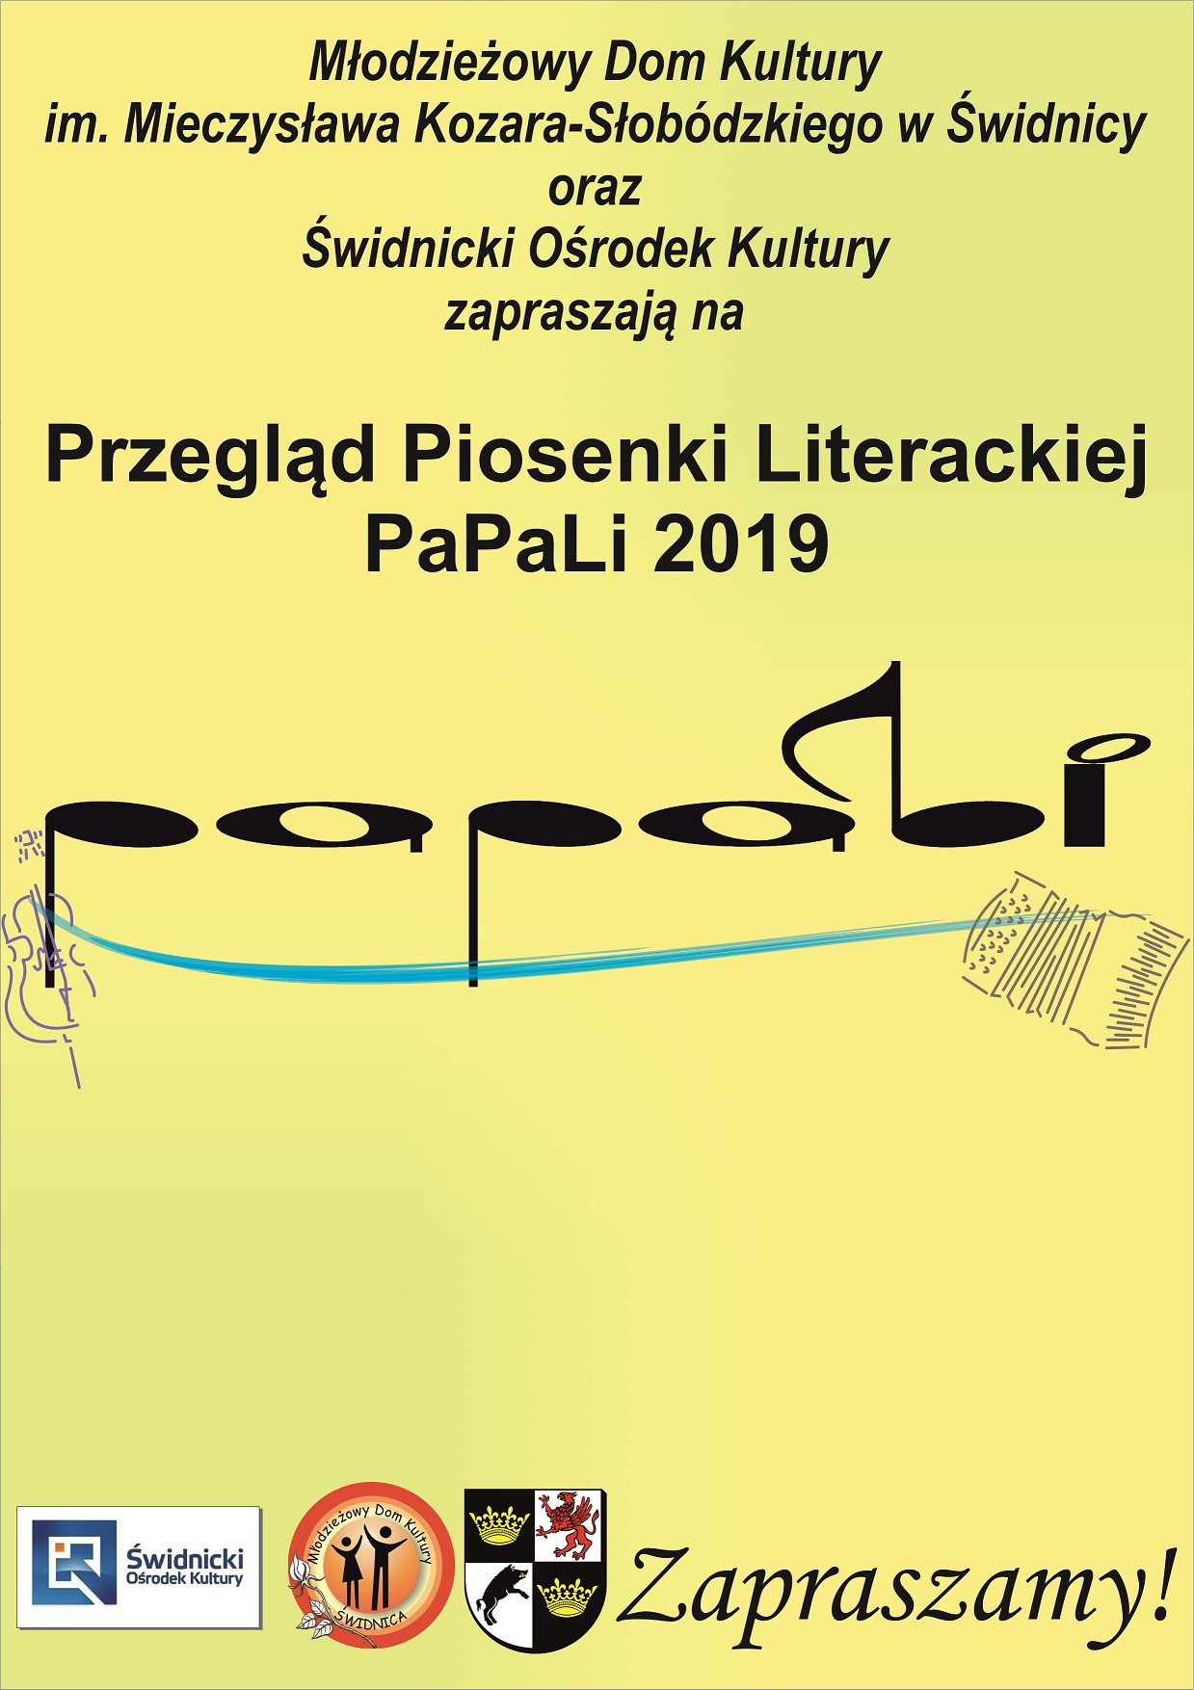
Przegląd Piosenki Literackiej PaPaLi 2019

Organizator: Młodzieżowy Dom Kultury w Świdnicy.
Świdnicki Ośrodek Kultury
Data: 24.05.2019 r.
Miejsce: Sala teatralna Świdnickiego Ośrodka Kultury, Rynek 43

- Przegląd jest imprezą otwartą dla amatorów, z wyłączeniem studentów i absolwentów szkół artystycznych. Posiada charakter konkursowo-promocyjny. Zwycięzca przeglądu otrzymuje tytuł Grand Prix oraz nagrody ufundowane przez sponsorów.
Pula nagród wynosi 3000 zł

- Cele przeglądu:
  - Rozbudzanie i popularyzacja amatorskiej twórczości wokalnej w zakresie piosenki literackiej i aktorskiej.
  - Doskonalenie warsztatu artystycznego.
  - Promocja młodych talentów.
  - Prezentacja i konfrontacja dokonań twórczych

- Zasady uczestnictwa:
Przegląd przeznaczony jest dla młodzieży 16–26 lat. Do udziału zapraszamy solistów i zespoły liczące maks. 6 osób. Preferowany własny akompaniament lub zespołu towarzyszącego. Dopuszcza się przygotowane na nośnikach własne opracowania akompaniamentów (format MP3, audio). Mile widziane utwory autorskie.

KONKURS ODBYWAĆ SIĘ BĘDZIE W DWÓCH ETAPACH
I etap - nadesłanie nagrań (format mp3) i wybór wykonawców prezentacji konkursowej.
II etap – prezentacje konkursowe na scenie.
Uczestnik konkursu przygotowuje 3 utwory (prezentuje dwa, a drugą z propozycji wybiera jury). Propozycje wykonane na konkursie inne niż w karcie zgłoszenia nie będą oceniane.

- Warunki uczestnictwa:
Uczestnicy obowiązani są przesłać na adres e-mailowy lub na nośniku pocztą tradycyjną przygotowany repertuar w języku polskim, w nieprzekraczalnym terminie do dnia 30.04.2019 wraz z czytelnie wypełnioną kartą zgłoszenia, potwierdzeniem wieku uczestnika – w przypadku osób niepełnoletnich prosimy o dołączenie oświadczenia rodzica lub opiekuna o zezwoleniu na udział w konkursie. W uzasadnianych przypadkach organizatorzy mogą obniżyć kryterium wiekowe uczestnika. Teksty autorskie prosimy o dołączenie do zgłoszenia.

Młodzieżowy Dom Kultury im. Mieczysława Kozara-Słobódzkiego
ul. Nauczycielska 2, 58 – 100 Świdnica,
tel. 74 851 33 30, e-mail: dzialimprez@mdk.swidnica.pl

Powołana przez organizatora Komisja Kwalifikacyjna do dnia 07.05.2019 na podstawie nadesłanych materiałów podejmie decyzję o zakwalifikowaniu uczestnika do konkursu.
Organizator do dnia 10.05.2019 poinformuje uczestnika o zakwalifikowaniu się do konkursu PaPaLi 2019, oraz prześle szczegółowy program Przeglądu.
Uczestnik zobowiązany jest po otrzymaniu zawiadomienia o zakwalifikowaniu się do konkursu, dokonać wpłaty wpisowego w wysokości 30,- zł od każdego uczestnika w ramach akredytacji.

Tytuł przelewu: Imię i Nazwisko, Przegląd Piosenki Literackiej PaPaLi
Opłat dokonujemy na konto: 30 1240 1978 1111 0010 1491 0710
Świdnicki Ośrodek Kultury
Rynek 43
58-100 Świdnica

Brak wpłaty do dnia 18.05.2019 r. dyskwalifikuje uczestnika i powoduje niedopuszczenie do udziału w Przeglądzie.

Inne koszty pobytu uczestników, muzyków, instruktorów oraz obserwatorów pokrywają sami zainteresowani lub placówki delegujące.

- Sprawy organizacyjne:
Organizator powołuje jury w składzie Konrad Imiela – przewodniczący
+ dwie osoby zawodowo zajmujące się muzyką
- Organizatorzy zapewniają aparaturę nagłaśniającą i fortepian
- Wszyscy uczestnicy otrzymają pamiątkowe dyplomy oraz upominki, obiad, poczęstunek oraz wstęp na koncert gwiazdy Papali.
- Z jednym uczestnikiem może wejść nieodpłatnie jeden opiekun.
- Przegląd ma charakter konkursu o Grand Prix.
- Organizator przewiduje nagrody i wyróżnienia oraz nagrody od sponsorów.
- Organizatorzy zastrzegają sobie prawo wykorzystania nieodpłatnie nagrań audio i video dokonywanych podczas PaPaLi 2019 na różnych polach eksploatacji.

- Jury oceniać będzie:
- dobór repertuaru oraz stopień trudności
- poziom warsztatu artystycznego
- interpretację
- ogólny poziom artystyczny

Decyzje Jury są ostateczne

VII. Organizatorzy zastrzegają sobie prawo ostatecznej interpretacji REGULAMINU.

Dodatkowe informacje: Młodzieżowy Dom Kultury
tel. 74/ 851 33 30
Mirosław Jabłoński – 607 317 575
RAMOWY PLAN :
07.30 – 10.00 – otwarcie biura festiwalowego, odbiór identyfikatorów.
08.00 – 09.30 – próby akustyczne
10.00 – 14.30 – konkurs i podsumowanie przewodniczącego Jury
15.00 – 18.00 - warsztaty, posiłek
18.30 – 20.00 – koncert laureatów i gwiazdy wieczoru
Organizatorzy zastrzegają sobie prawo do zmian w programie.

